臺北市大同區大橋國民小學105學年度第1學期課後班暨課後社團招生簡章(新生版)

親愛的新生家長，您好：
歡迎加入大橋這個大家庭！為辦理開學後的各類課後班、課後社團招生事宜，6/27(一)起開始接受線上報名。為了方便報名及管理，本校特別開發了線上報名系統，您可以使用電腦、手機、平板為自己的孩子報名，系統會自動為您整理班別及計算所需繳交費用。新生報名自6月27日(一)起到104年7月15日(五)16:00為止，敬請把握時間。
大橋國小教務處、學務處敬上

- 依 據：臺北市國民小學課後照顧服務班及課後學藝活動實施要點、臺北市國民小學課外社團設置要點。
- 目 的：為照顧學生課後時段，擴大學生學習領域、長期培育學生多元能力及興趣，並發展學校特色。
- 招生對象：本校105學年度之一～六年級學生，取得家長同意後自願報名參加。

http://163.21.34.149/club
- 上課期間：
【課 後 班】自開學日105年8月30日(二)起至106年1月19日(四)，共計21週。
【課後社團】自開學第二天105年8月31日(三)起至106年1月13日(五)，共計20週。
- 報名步驟：
(一)進入大橋國小網站首頁。(http://www.tjps.tp.edu.tw/)(或以右方QR Code登入)
(二)點選右欄的 【課後班報名系統】網頁。
(三)點選左方第三個選項【我要報名課後班】，依序完成登錄程序。登入報名帳號為學生身分證字號。
(四)若您不便上網，可於報名時間內至教務處或學務處，我們將樂意協助線上報名事宜。

六、報名階段：
 | 報 名 | 公 告
時間 | 自105.06.27(一)上午08:00起  至105.07.15(五)下午16:00止 | 105.7.18 (一)，下午17:00前於報名網站公布錄取名單。  ※於開課前，仍無法成班者，則通知報名者取消報名。
七、退費方式：
(一)於開課日前退出者，退還全額學費；
(二)開課日算起未逾全期1/3而申請退費者，扣除必要之行政作業費用後，退還所繳費用之2/3。
(三)開課後超過上課總時(節)數1/3、未達2/3而申請退費者，退還所繳費用之1/3。
(四)超過上課總時(節)數之2/3者，不予退費。
(五)前項退費基準，如學習材料費已購置成品者，則發還成品。
八、注意事項:
(一)開班需達一定人數，欲參加者請務必於105年7月15日(五)16:00前完成線上報名，以免造成想上的課程無法開班。
(二)開學後將發繳費單，請家長務必於期限內到富邦銀行或超商繳納費用。
(三)下課採統一放學，請家長準時接送學生。
(四)為顧及學生安全，請假請於上課前以書面或家長親自打電話方式，聯絡辦理請假事宜。
(五)學生在課後期間上課，須聽從師長指導與規範，敬請家長協助叮嚀孩子，以達最佳學習效果。
(六)若有任何疑問，課後班請洽教務處教學組歐老師(02)25944413#122，課後社團請洽學務處訓育組何老師#135辦理。

九、開課班次表：【說明：招生對象以105學年度第1學期之年級為準】
(一)課後照顧及課後班
序號 | 班別 | 星期 | 起訖日期 | 上課時間 | 招生對象 | 指導教師 | 上課地點 | 費用 | 說明
1 | 週一課輔A班 | 週一 | 105.09.05-106.01.16 | 12:00-16:00 | 1年級 | 郭玲玲老師 | 交安教室 | 2350
2 | 週三課輔A班 | 週三 | 105.08.31-106.01.18 | 12:00-16:00 | 1年級 | 郭玲玲老師 | 交安教室 | 2600
3 | 週四課輔A班 | 週四 | 105.09.01-106.01.19 | 12:00-16:00 | 1年級 | 郭玲玲老師 | 交安教室 | 2475
4 | 週五課輔A班 | 週五 | 105.09.02-106.01.13 | 12:00-16:00 | 1年級 | 郭玲玲老師 | 交安教室 | 2475
11 | 週一課後照顧班 | 週一 | 105.09.05-106.01.16 | 16:00-17:30 | 1-6年級 | 徐子晴老師 | 課輔教室 | 1445
12 | 週二課後照顧班 | 週二 | 105.08.30-106.01.17 | 16:00-17:30 | 1-6年級 | 徐子晴老師 | 課輔教室 | 1600
13 | 週三課後照顧班 | 週三 | 105.08.31-106.01.18 | 16:00-17:30 | 1-6年級 | 徐子晴老師 | 課輔教室 | 1600
14 | 週四課後照顧班 | 週四 | 105.09.01-106.01.19 | 16:00-17:30 | 1-6年級 | 徐子晴老師 | 課輔教室 | 1525
15 | 週五課後照顧班 | 週五 | 105.09.02-106.01.13 | 16:00-17:30 | 1-6年級 | 徐子晴老師 | 課輔教室 | 1525
16 | 週一夜間照顧班 | 週一 | 105.09.05-106.01.16 | 17:30-19:00 | 1-6年級 | 待聘 | 課輔教室 | 1445
17 | 週二夜間照顧班 | 週二 | 105.08.30-106.01.17 | 17:30-19:00 | 1-6年級 | 待聘 | 課輔教室 | 1600
18 | 週三夜間照顧班 | 週三 | 105.08.31-106.01.18 | 17:30-19:00 | 1-6年級 | 待聘 | 課輔教室 | 1600
19 | 週四夜間照顧班 | 週四 | 105.09.01-106.01.19 | 17:30-19:00 | 1-6年級 | 待聘 | 課輔教室 | 1525
20 | 週五夜間照顧班 | 週五 | 105.09.02-106.01.13 | 17:30-19:00 | 1-6年級 | 待聘 | 課輔教室 | 1525
21 | 英文A班 | 週二四 | 105.09.01-106.01.19 | 16:00-17:30 | 1-2年級 | 待聘 | 聯誼室 | 3730 | 含教材費$300
備註:1.課輔班將因人數多寡而有可能會併班或增班 2.夜間照顧班若不足人數將轉介學校附近課後照顧班

(二)課後社團
序號 | 班別 | 星期 | 起訖日期 | 上課時間 | 招生對象 | 指導教師 | 上課地點 | 費用 | 說明
1 | 桌球初階 | 週一 | 105.9.05-106.1.09 | 13:00-14:30 | 1-2年級 | 陳昱文教練 | 桌球室 | 1700 | 內含材料費100元
3 | 游泳入門 | 週二 | 105.9.06-106.1.10 | 16:00-17:30 | 1-6年級 | 視開課情形安排 | 游泳池 | 1700
4 | 游泳中階 | 週二 | 105.9.06-106.1.10 | 16:00-17:30 | 1-6年級 | 視開課情形安排 | 游泳池 | 1700
5 | 威武跆拳道 | 週二 | 105.9.06-106.1.10 | 16:00-17:30 | 1-6年級 | 林 誠教練 | 南棟地下室 | 1800 | 內含材料費100元
7 | 直排輪 | 週三 | 105.8.31-106.1.11 | 12:40-15:00 | 1-6年級 | 賴勁廷教練 | 南棟地下室 | 2820
11 | 益智圍棋(B班) | 週五 | 105.9.02-106.1.13 | 12:40-14:10 | 1-4年級 | 詹悅羽老師 | 3F美勞教室 | 1900
12 | 烏克麗麗 | 週五 | 105.9.02-106.1.13 | 12:40-14:10 | 1-4年級 | 徐玉蓉老師 | 大辦公室 | 2000 | 內含材料費100元
13 | 豐樂探桌遊(A班) | 週五 | 105.9.02-106.1.13 | 14:20-15:40 | 1-4年級 | 吳美錦老師 | 玩具屋 | 2400 | 內含材料費500元
14 | 創意繪畫 | 週五 | 105.9.02-106.1.13 | 14:20-15:40 | 1-4年級 | 楊雯婷老師 | 3F美勞教室 | 2900 | 內含材料費1000元
15 | 兒童舞蹈 | 週五 | 105.9.02-106.1.13 | 13:00-15:00 | 1-4年級 | 羅苡榕老師 | 韻律教室 | 3500
17 | 豐樂探桌遊(B班) | 週五 | 105.9.02-106.1.13 | 16:00-17:30 | 1-6年級 | 吳美錦老師 | 玩具屋 | 2400 | 內含材料費500元
18 | 足球班 | 週五 | 105.9.02-106.1.13 | 16:00-17:30 | 1-6年級 | 唐偉泰教練 | 操場 | 2500
19 | 游泳入門 | 週五 | 105.9.02-106.1.13 | 16:00-17:30 | 1-6年級 | 視開課情形安排 | 游泳池 | 1900
20 | 游泳中階 | 週五 | 105.9.02-106.1.13 | 16:00-17:30 | 1-6年級 | 視開課情形安排 | 游泳池 | 1900
21 | 231童軍團 | 隔週日 | 9月起  (開學後通知集會時間) | 09:00-11:00 | 1-6年級 | 簡瑞清團長 | 學校中庭 | 600 | 正式入團後自備幼童軍服裝配備
十、如遇不可抗力因素（如颱風、地震…），是否停課依人事行政局公告為準。

大橋國小課後班線上報名系統操作說明
步驟1：輸入網址「163.21.34.149/club」抵達系統首頁。點選左側的「我要報名」鈕
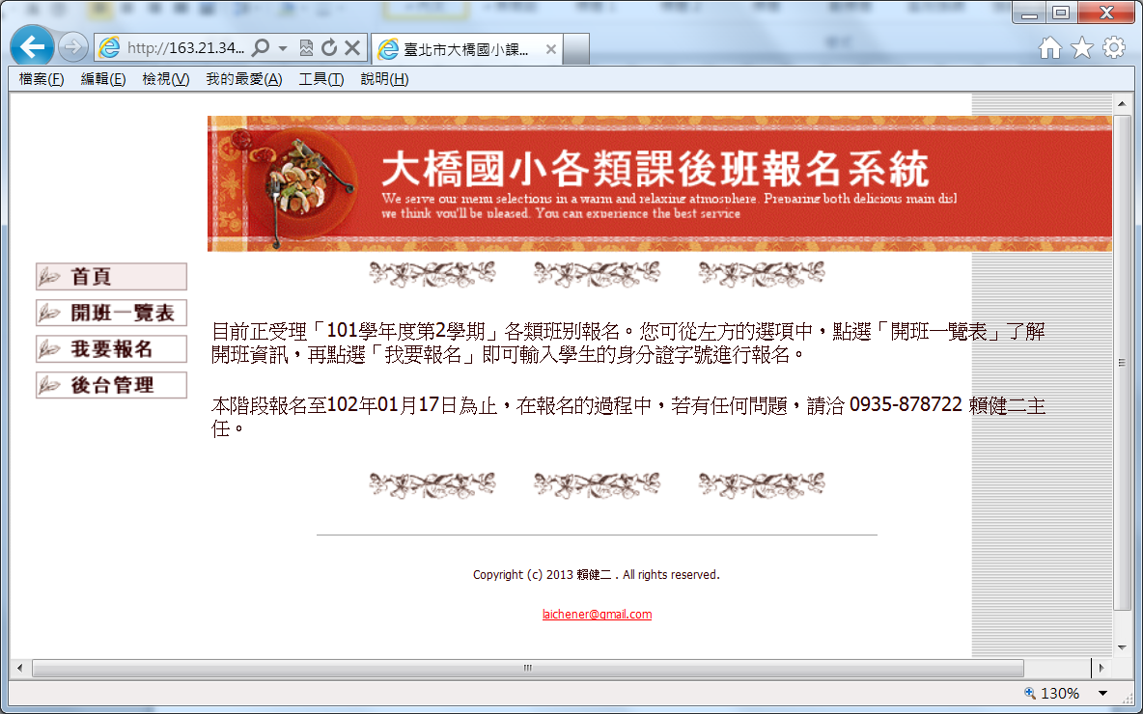
步驟2：輸入您孩子的身份證字號(第一個英文字母請用大寫)，然後按下「確定」鈕。
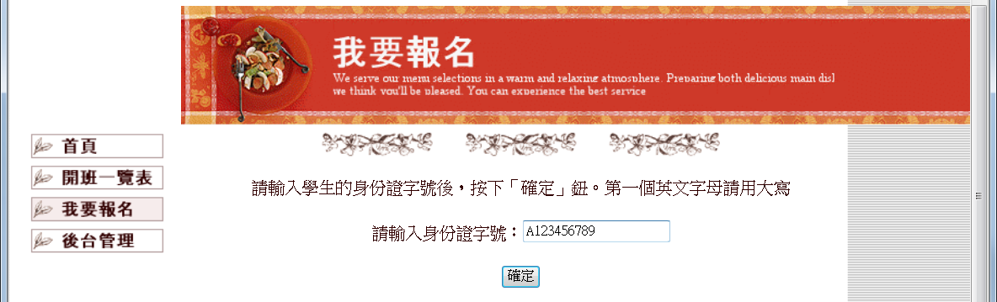

步驟3：登入後，畫面上方是您已報名的班別，下方為可報名的班別。點選課後班名稱，還可看到詳細內容。
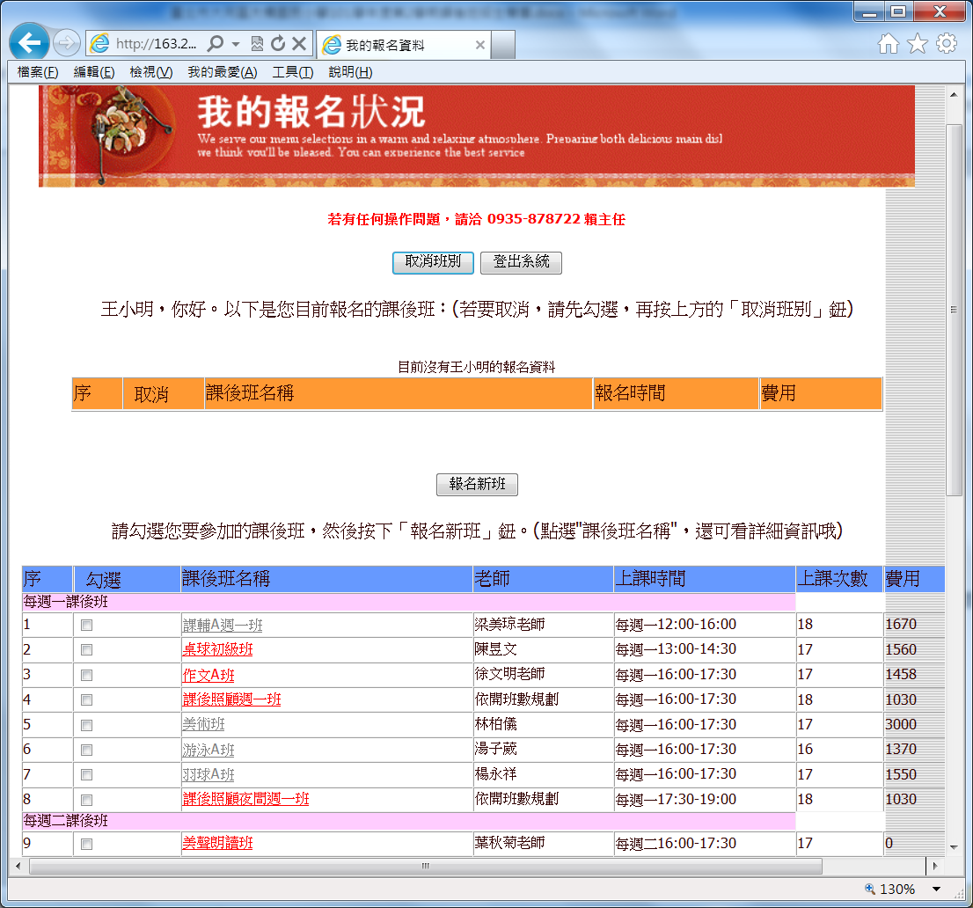
步驟4：依序勾選您想參加的班別，完成後，按下「報名新班」鈕。(勾選時，請留意上課時間是否有衝突。若是課後照顧班，請確認要上的是星期幾，如果每天都要上夜間班，記得週一到週五都要打勾。)
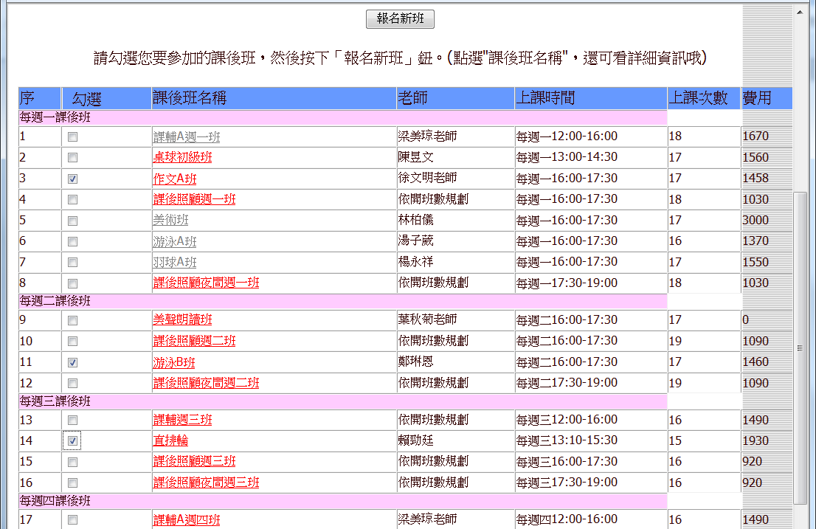
步驟5：這時畫面上方會列出您所報名的班別，並計算出費用。若您想取消，請從左方勾選要取消的班別，再按下「取消班別」鈕即可。確認報名班別後，按下「登出系統」鈕，即可離開此頁。
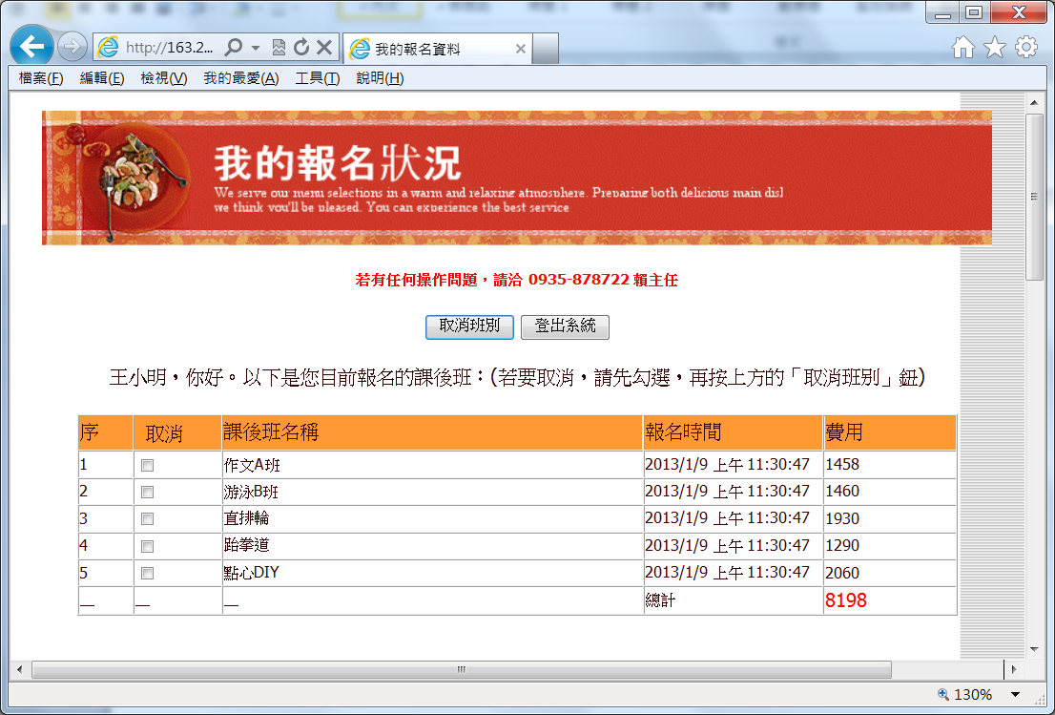
※您在104年7月15日(五)16:00前，仍可點選「我要報名」，登入後再進行加選或退選的動作。您也可從「開班資訊」了解目前報名的人數。

